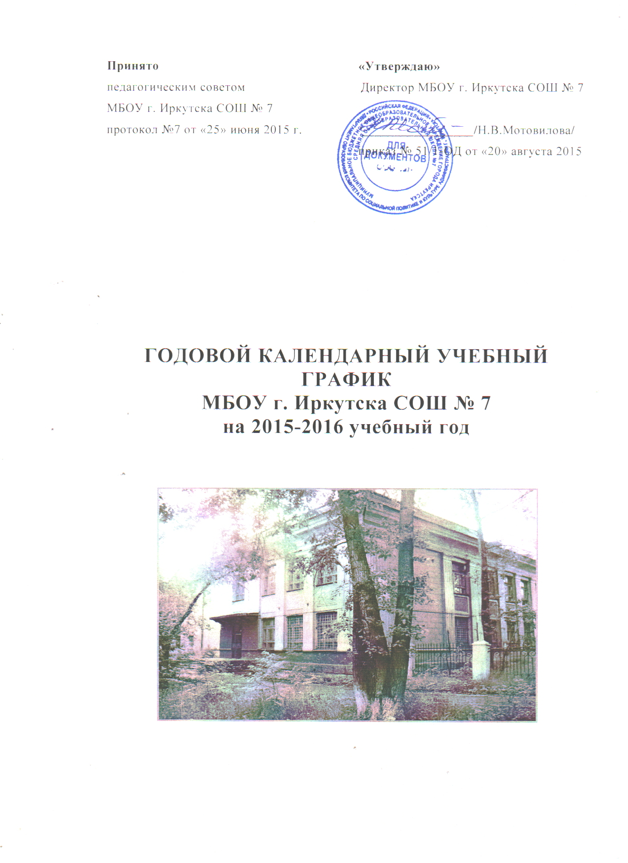
1. Начало учебного года
1 сентября (вторник) 2015 г. «День Знаний»

2. Окончание учебного года:
25 мая (среда) 2016г.

3. Продолжительность учебного года
в 1 классе – 33 недели (164 учебных дня);
во 2-11 классах –34 недели (201 учебный день)

4. Количество классов-комплектов в каждой параллели
1 классы – 3 5 классы – 3 10 класс – 2
2 классы – 3 6 классы – 3 11 классы – 1
3 классы – 3 7 классы – 4
4 классы – 3 8 классы – 3
9 классы – 3
5. Регламентирование образовательного процесса на учебный год
1 классы - учебные четверти – 4 четверти – безотметочное обучение
2-9 классы – учебные четверти – 4 четверти
10-11 классы – учебные периоды -2 полугодия
Продолжительность учебных занятий по четвертям в учебных неделях
 | Дата |  | Количество учебных недель в четверти
I четверть | 01.09. | 31.10. | 9
II четверть | 09.11. | 26.12. | 7
III четверть | 11.01. | 25.03. | 11
IV четверть | 04.04. | 25.05. | 7
Итого в 2015-2016учебном году |  |  | 34 недели

Продолжительность каникул.
 | Дата начала каникул | Дата окончания каникул | Продолжительность каникул
Осенние каникулы | 02.11. | 08.11. | 7
Зимние каникулы | 28.12. | 10.01. | 14
Дополнительные каникулы для 1 кл | 08.02. | 14.02. | 7
Весенние каникулы | 26.03. | 03.04. | 9

Праздничные дни
23 февраля – «День защитника Отечества»
8 марта – «Международный женский день»
1 мая– «День весны и труда» (переносится на 2 мая)
9 мая– «День Победы»

6. Регламентирование образовательного процесса на неделю.
Продолжительность рабочей недели
в 1 классах – 5 дней;
во 2-11 классах – 6 дней.

7. Регламентирование образовательного процесса на день.
Школа работает в две смены.
1 смена 8:00 1А, 1Б, 1В, 2В, 4Б, 4В, 5А, 5Б, 5В, 7А, 9А, 9Б, 9В,10А,10Б, 11А
2 смена 13.00 начальная школа 2А, 2Б,3А, 3Б, 3В, 4А
14.00 основная школа 6А, 6Б, 6В, 7Б,7В,7Г, 8А, 8Б, 8В
Продолжительность урока
1 классы – в первом полугодии 35 минут, во втором полугодии 45 минут.
7А – 40 минут.
Классы, обучающиеся в 1 смену – 45 минут (кроме 7А).
Классы, обучающиеся во 2 смену – 40 минут.
Максимальное количество уроков в течение дня:
– для учащихся 1-х классов – не более 4 уроков и 1 день в неделю – не более 5 уроков, за счет урока физической культуры;
– для учащихся 2-4-х классов – не более 5 уроков и 1 день в неделю – не более 6 уроков, за счет урока физической культуры;
– для учащихся 5-6-х классов – не более 6 уроков;
– для учащихся 7-11-х классов – не более 7 уроков.

8. Организация промежуточной аттестации.
Промежуточная аттестация проводится по всем предметам учебного плана в форме контрольных работ
во 2-9 классах по четвертям,
в 10-11 классах по полугодиям.
Промежуточная аттестация заканчивается итоговым контролем в переводных классах с 16 мая по 23 мая 2016 года без прекращения общеобразовательного процесса:
во 2-4 проводится комплексная работа,
в 5-8,10 форма контроля определяется индивидуально (переводные экзамены по билетам, зачеты, контрольные работы или тестирование).
Предметы для проведения промежуточной аттестации определяются педагогическим советом (5-8,10 кл) и учащимися (8 и 10 кл).
Класс | Предметы, по которым осуществляется контроль
2 | русский язык, математика
3 | русский язык, математика
4 | русский язык, математика
5 | русский язык, математика, английский язык
6 | русский язык, математика, биология
7 | русский язык, математика, физика
8 | русский язык, математика, предмет по выбору учащихся
10 | русский язык, математика, обществознание и предмет по выбору учащихся

9. Проведение государственной (итоговой) аттестации в 9-х и 11-х классах
Срок проведения государственной (итоговой) аттестации учащихся устанавливается Федеральной службой по надзору в сфере образования и науки (Рособрнадзор)

10. Обучение проводится
в 1 классах без балльного оценивания знаний учащихся, домашних заданий. Годовая аттестация осуществляется качественно без фиксации результатов обучения в виде отметок по пятибалльной шкале;
в 4 классах без балльного оценивания знаний учащихся по ОРКСЭ;
во 2 классе в 1 четверти без балльного оценивания знаний учащихся, без фиксации результатов обучения в виде отметок по пятибалльной шкале в конце четверти;
во 2-11 классах (2 класс со 2 четверти) по учебным предметам выставляются отметки по пятибалльной шкале за различные виды деятельности на уроке (текущая аттестация), за освоение темы (тематическая аттестация), когда отметка по теме выводится при комплексной проверке усвоения программного материала в конце изучения темы. При промежуточной (четвертной, полугодовой) аттестации выставляется отметка с учетом отметок, полученных учащимися при тематической аттестации, так и отметок за четвертную (полугодовую) проверку усвоения нескольких тем (при проведении контрольных работ). Определяющее значение в этом случае имеют отметки за наиболее важные темы, на изучение которых отводилось учебной программой больше времени.
Учебные предметы и факультативные и элективные курсы, рассчитанные на 1 недельный час, оцениваются по полугодиям.

11. Расписание звонков
№ п/п | I смена |  | II смена
№ п/п | I смена | перемена | II смена | перемена
1-й урок | 08.00.-08.45 | 10мин | 14:00 -14:40 | 10 мин.
2-й урок | 08.55.- 9.40. | 10мин | 14:50 – 15:30 | 20 мин.
3-й урок | 09.50.-10.35. | 20мин | 15:50 -16:30 | 10 мин.
4-й урок | 10.55.-11.40. | 10мин | 16:40 – 17:20 | 10 мин.
5-й урок | 11.50.-12.35. | 10мин | 17:30 – 18:10 | 10 мин.
6-й урок | 12:45-13:30 | 30 мин | 18:20 – 19:00
7-й урок | 14:00 -14:45

12. Учебные сборы для юношей 10 класса.
Продолжительность учебных сборов – 5 дней (35 часов). Учебные сборы в 2015-2016 учебном году проводятся согласно приказу Департамента образования.

13. Расписание работы кружков и секций
№ п/п | Руководитель | Название кружка и секции, количество детей | Дни занятий | Время занятий
1. | Пахомова Екатерина Анатольевна | Хореографический ансамбль «Календула» | Понедельник  Старшая группа  (3 год обучения)  Средняя группа  (2 год обучения)  Младшая группа 1  (1 год обучения)  Младшая группа 2  (1 год обучения)  Вторник  Старшая группа  (3 год обучения)  Старшая группа  (2 год обучения)  Младшая группа 1  (1 год обучения)  Младшая группа 2  (1 год обучения)  Четверг  Старшая группа  (3 год обучения)  Старшая группа  (2 год обучения)  Младшая группа 1  (1 год обучения)  Младшая группа 2  (1 год обучения) | 08.00 – 08.45  08.55 – 09.40  14.00 – 14.45  14.55 – 15.40  18.00 – 18.45  19.00 - 19.45  08.00 – 08.45  08.55 – 09.40  14.00 – 14.45  14.55 – 15.40  18.00 – 18.45  19.00 - 19.45  08.00 – 08.45  08.55 – 09.40  14.00 – 14.45  14.55 – 15.40  18.00 – 18.45  19.00 - 19.45
2. | Тишкина Кристина Викторовна | ИЗО-студия «Радуга» | Вторник  4 – 5 классы  1 классы  2 – 4 классы  Среда  2 классы  Четверг  1 классы  4 – 5 классы  2 – 4 классы  Пятница  2-3 классы  4 классы | 17.00 – 17.45  18.00 – 18.45  19.00 – 19.45  12.00 – 12.45  17.00 – 17.45  18.00 – 18.45  19.00 – 19.45  17.30 – 18.15  18.30 – 19.15
3. | Тюрина Марина Евгеньевна | Студия вокала и хорового пения, | Вторник  Хор младших классов «Колокольчики»  Хор «Веснушки»  Среда  Вокальный ансамбль «Ребята с нашего двора» (работа с солистами)  Четверг  Хор младших классов «Колокольчики»  Хор «Веснушки»  Пятница  Вокальный ансамбль «Ребята с нашего двора»  Суббота  Вокальный ансамбль «Ребята с нашего двора» | 11.00 – 11.45  13.10 – 13.55  12.00 – 12.45  12.55 – 13.40  11.00 - 11.45  13.10 – 13.55  12.00 – 12.45  12.55 – 13.40  12.30 – 13.15
4. | Шелест Марина Ильинична | Театральная студия | Среда  1 группа  2 группа  4В класс  5 классы  Пятница  1 группа  4В класс  2 группа  5 классы  Совместные репетиции  Суббота  1 группа  2 группа  Воскресение  Индивидуально – групповые занятия | 11.00 – 11.45  13.00 – 13.45  14.00 – 14.45  14.55 – 15.40  16.00 – 16.45  16.55 – 17.40  11.00 – 11.45  13.00 – 13.45  14.00 – 14.45  14.55 – 15.40  16.00 – 16.45  16.55 – 17.40  11.00 – 11.45  11.55 – 12.40  12.50 – 13.35  11.00 – 11.45  11.55 – 12.40  12.50 – 13.35
5. | Федорова Маргарита Михайлова | Секция футбола | Понедельник  1 группа девочки (1998 – 2003 г.р.)  2 группа девочки (2004 – 2008 г.р.)  Четверг  1 группа девочки (1998 – 2003 г.р.)  2 группа девочки (2004 – 2008 г.р.)  Суббота  1 группа девочки (1998 – 2003 г.р.)  2 группа мальчики (2005 – 2008 г.р.)  1 группа мальчики (2002 – 2004 г.р.)  Воскресение  2 группа девочки (2004– 2008 г.р.)  1 группа мальчики (2002 – 2004 г.р.)  2 группа мальчики (2005 – 2008 г.р.) | 10.00 – 10.45  10.55 – 11.40  12.00 – 12.45  12.55 – 13.40  15.00 – 15.45  15.55 – 16.40  17.00 – 17.45  17.55 – 18.40  16.00 – 16.45  16.55 – 17.40  13.00 – 13.45  13.55 – 14.40  15.00 – 15.45  12.00 – 12.45  12.55 – 13.40  10.00 – 10.45  10.55 – 11.40  14.00 – 14.45
6. | Карпова Елена Феликсовна | Команда КВН «Ваши проблемы» | Среда  Пятница  Суббота | 18.00 – 18.45  18.55 – 19.20  19.00 – 19.45  17.00 – 17.45  17.55 – 18.40

14. Часы консультаций психологов для родителей:
Дни недели | ФИО | Часы приема
понедельник | Тарбаева Ольга Викторовна | 09:00-15:00
пятница | Тарбаева Ольга Викторовна | 14:00-18:00
Консультации по записи проводятся в другое, удобное для Вас, время
15. Часы работы социального педагога для родителей:
Дни недели | ФИО | Часы приёма
вторник | Крамник Татьяна Сергеевна | 12.00 - 17.00
четверг | Крамник Татьяна Сергеевна | 12.00 - 17.00
суббота | Федорова Анастасия Павловна | 11:00-15:00
Консультации по записи проводятся в другое, удобное для Вас, время
16. Часы консультаций для родителей логопеда Калягиной Ольги Сергеевны:
Дни недели | Часы приёма
понедельник | 09.00.-12.00.
Консультации по записи проводятся в другое, удобное для Вас, время
17. Приемные дни администрации школы для родителей:
Дни недели | Администратор | Часы приёма
понедельник | Мотовилова Наталья Викторовна, директор школы | 08:00-14:00 Тел. 89642286803
вторник | Симбирцева Светлана Викторовна, заместитель директора по УВР | 16:00-19:00
среда | Урюпина Ольга Владимировна,  зам. директора по УВР | 08:00-11:00
четверг | Старкова Наталья Петровна, заместитель директора по ВР | 09:00 – 11:00
пятница | Еронин Сергей Александрович,  заместитель директора по ОБЖ | 8:00-12:00

